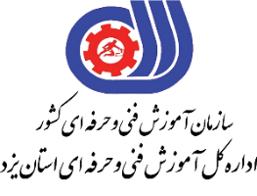

به استناد تبصره یک ماده(91) قانون مدیریت خدمات کشوری در خصوص انتخاب بازرسان متعهد و متخصص به مدت 3 سال به منظور انجام بازرسی های مستمر و پیشگیری از بروز تخلفات اداری(اخذ رشوه و سوء استفاده از مقام اداری) و بررسی گزارش های مردمی در این خصوص, بدینوسیله به اطلاع می رساند بازرس اداره کل آموزش فنی و حرفه ای استان یزد ((خانم مرجان شاه میرزا)) می باشند.
هم استانی های عزیز در صورت بروز تخلف از سوی هریک از کارمندان این اداره کل در شهرستانها و مراکز استان می توانند از طریق راه های زیر با بازرس سلامت اداری ارتباط برقرار نمایند.
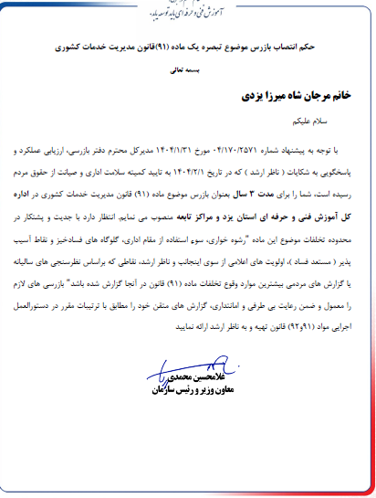 | 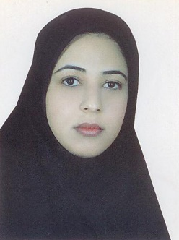  خانم مرجان شاه میرزا  بازرس سلامت اداری  شماره تماس :  5-38250081 داخلی 266
دبیرخانه کمیته سلامت اداری و صیانت از حقوق مردم

